Для формирования речи после третьего года жизни важное значение приобретает развитие ориентировки в пространстве. Ребенка в этом возрасте интересует все, что он видит вокруг, начинается пора бесконечных вопросов: «Что? Почему? Зачем?»
Вопросы ребенка не должны оставаться без ответов. Получив ответ, малыш чаще обращается к взрослым, что в свою очередь развивает его речь.

Залог успешного развития речи
Развитие речи будет происходить интенсивно, если создать для малыша необходимые условия, которые ему будут помогать. Наилучший прием - сделать вид, что не понимаете, чего просит ребенок. Обычно, вы хорошо знаете, какие желания пытаются продемонстрировать сын или дочка, но не спешите проявлять свое понимание. Переспросите, чего именно хочет ребенок, выполните не то, о чем оно говорит. Это принудит его активизировать собственные языковые возможности, чувствуя себя более сообразительным, чем мама. Такое поощрение позволит ребенку быстрее овладеть ситуативной речью, играющей огромное значение в процессе общения родителей и детей.
В 3 – 4 года ребенок уже знаком со многими предметами – это игрушки, одежда, посуда, продукты, мебель, т.е. те предметы, которые он постоянно видит, которыми пользуется. Однако он еще не всегда знает, как эти предметы называются, для какой цели служат, как ими пользоваться. Взрослые должны не только называть окружающие ребенка предметы, но и указывать на их назначение, обозначать некоторые свойства и качества. «Это лопата. Ею копают землю. Это сахарница. В нее насыпают сахар. Это душ. Он нужен, чтобы мыться». Взрослому стоит чаще наглядно демонстрировать свойства предметов.
Ребенок не сразу начнет использовать новые слова в речи. Сначала он научится находить их среди других. И лишь при многократном повторении он включит эти слова в свой активный словарь. Чтобы проверить, как ребенок усваивает новые слова, понятия, надо через некоторое время спросить его, что это за предмет, зачем он нужен.
Словарь ребенка этого возраста довольно беден прилагательными. Поэтому следует обращать его внимание на цвет предметов, величину, форму. Вот вы принесли из магазина покупки. Не надо торопиться выкладывать их на стол. Это надо сделать вместе с дочерью или сыном. Вынимая из сумки, например, овощи, надо спросить: «Что это? Какого цвета? Какой формы?»
Рассматривая вместе с малышом цветные иллюстрации, картинки, следует спрашивать, что изображено на картинке, какого цвета, размера, формы предмет. Если ребенок не знает, то назвать должны сами взрослые. Если на картинке изображено несколько одинаковых предметов, но разные по величине или цвету, то надо спросить, похожи ли предметы, чем отличаются. Так ребенок будет не только запоминать и усваивать величину и цвет предмета, но и научится сопоставлять, сравнивать, объединять сходные предметы.

Расширению словарного запаса, уточнению значений слов помогают совместные игры взрослого и ребенка. Так взрослый, рассказывая, что он делает, одновременно обращается к ребенку с вопросами: «Сейчас мы построим дом для мишки. Из красных кубиков мы сделаем стены. Из каких кубиков будем строить стены?»
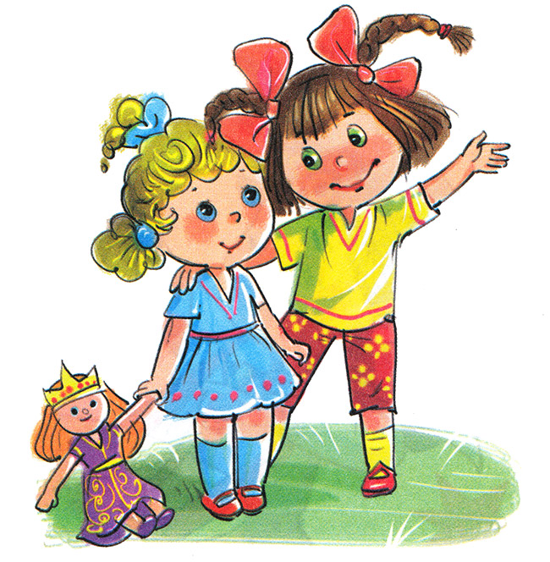

Много читайте, а лучше пересказывайте на память рассказы и сказки, стараясь, чтобы ничего не отвлекало вас и ребенка от приятного времяпрепровождения. Малыш, увлеченный красочными книжками и маминым голосом, очень быстро начнет имитировать процесс чтения книги, пересказывая вслух услышанные ранее произведения. А если к этому подключить еще и пение, то первые успехи ребенка, в подражании и воспроизведении услышанного, не заставят себя долго ждать.

Полезно играть в ролевые и сюжетные игры, приглашайте на импровизированные спектакли сверстников вашего карапуза, так всем будет веселее, при этом речевая активность ребенка возрастет.

Неоценимую пользу принесет и пальчиковая гимнастика для детей, которую можно преподнести малышу как новую занимательную игру. И, конечно, комментируйте то, что находится вокруг вас с малышом во время прогулок или в гостях, так как это содействует не только становлению речи ребенка, но и развитию мышления.

Соблюдение данных рекомендаций будет способствовать формированию у малыша необходимых коммуникативных навыков.

Автор-составитель: учитель-логопед Щипанова Е.Г.

Наш адрес:
г. Рубцовск, ул. Тракторная, 78
Тел/факс 8(38557) 2-18-96
Rubcovsk-cpd@edu22.info
E mail:detdom2rub@rambler.ru
Министерство образования и науки
Алтайского края
КГБУ «Рубцовский центр помощи детям, оставшимся без попечения родителей»

Речь ребенка должна быть активной

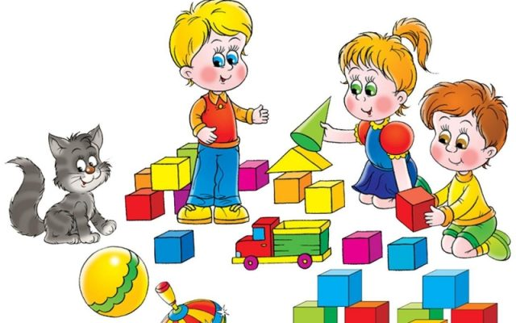

Буклет для граждан, выразивших желание стать опекунами и замещающих родителей

